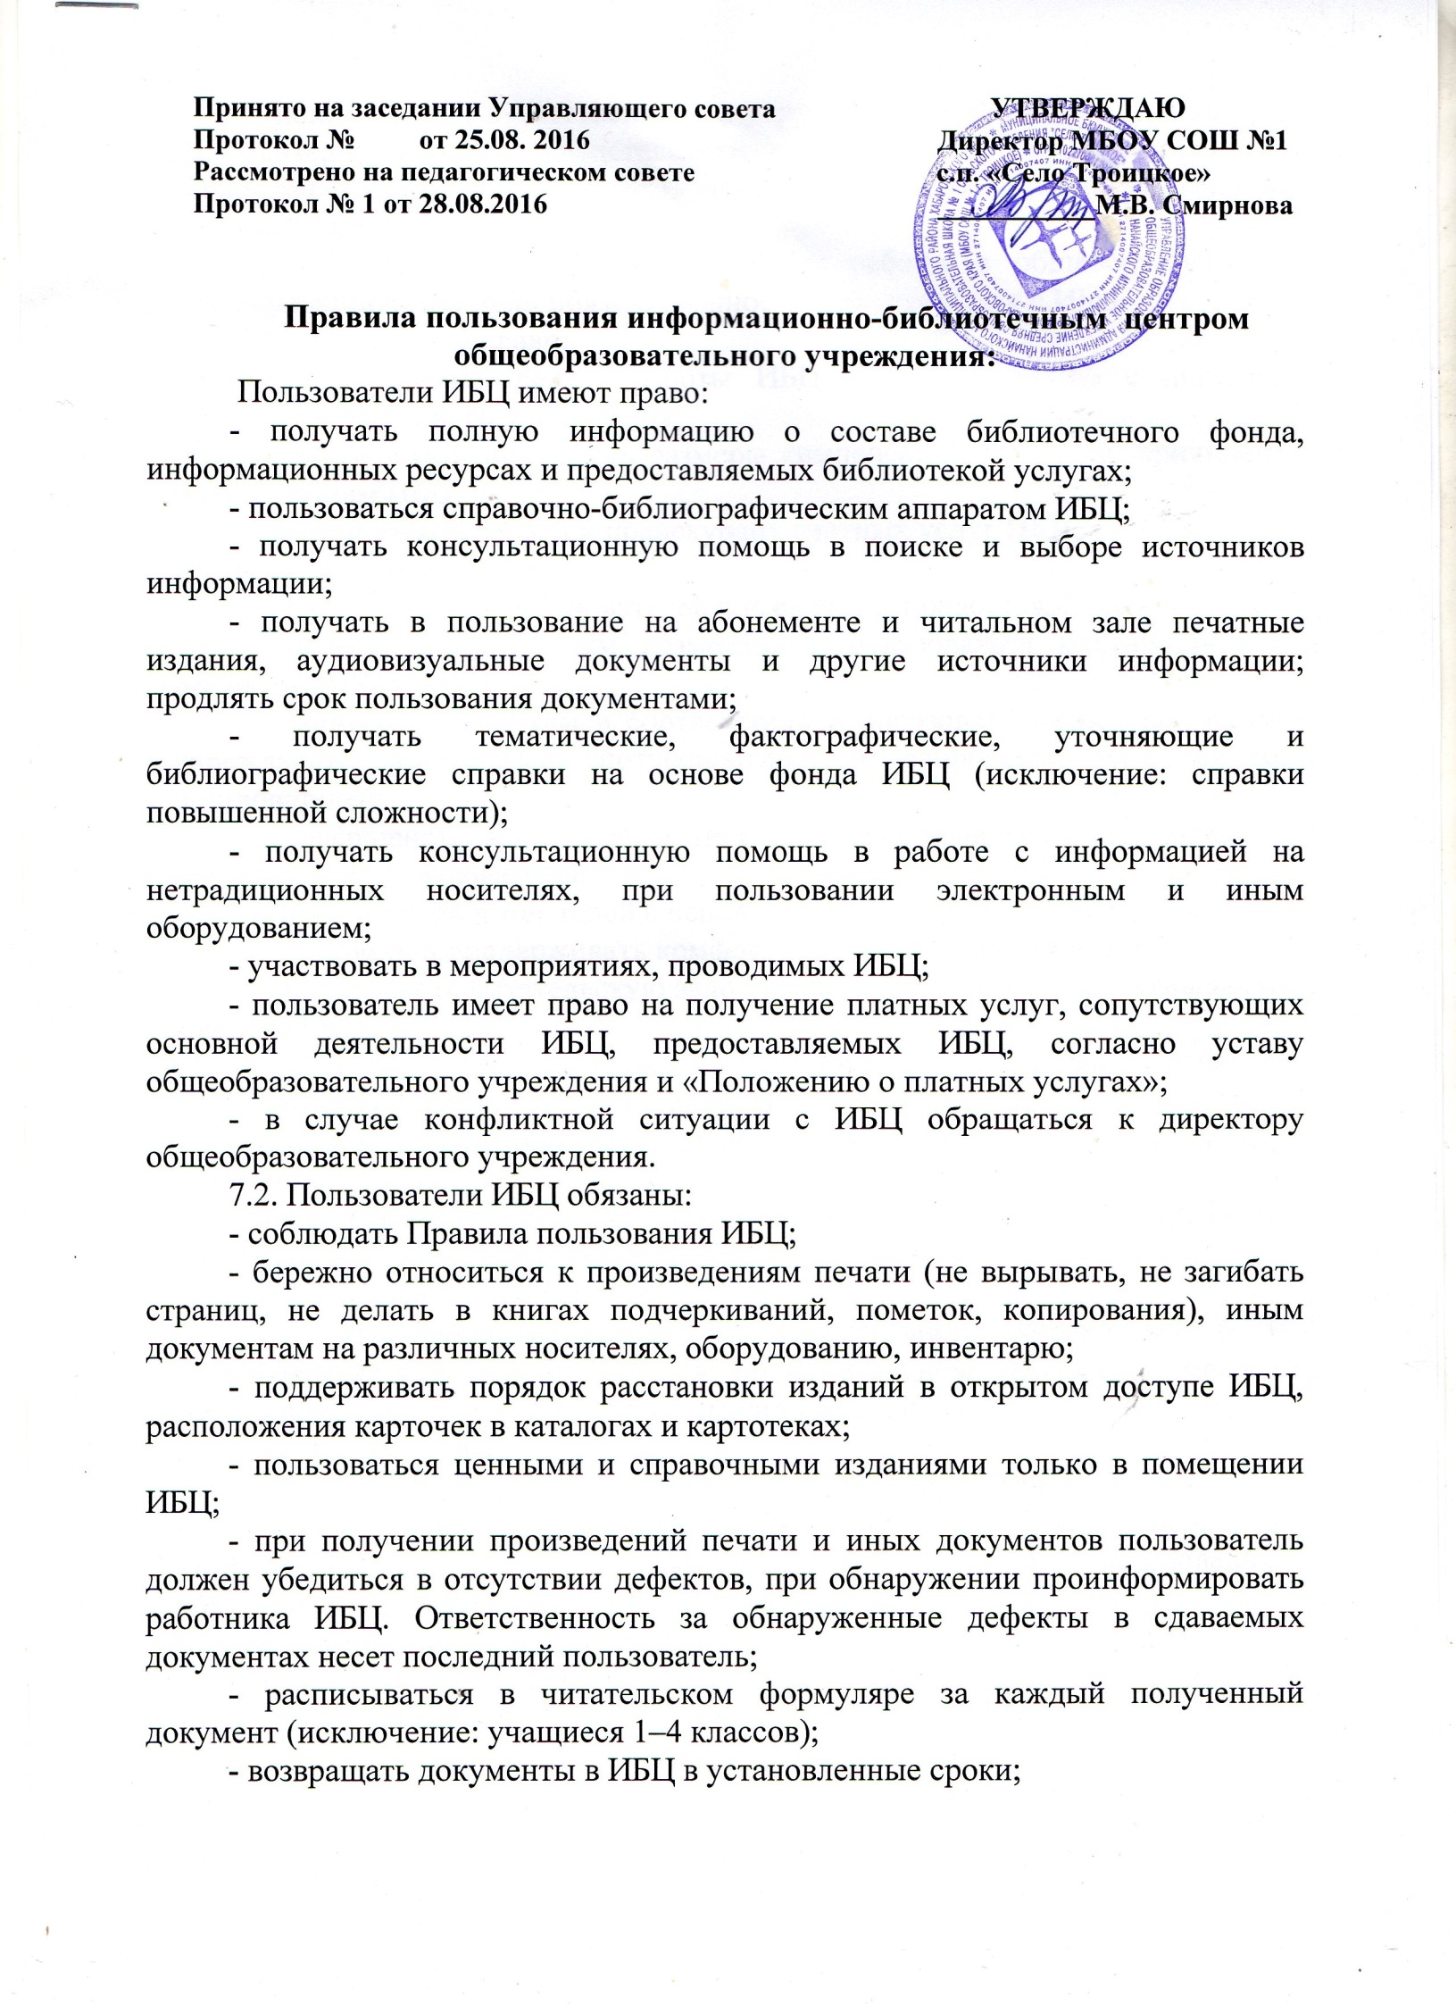-

пользователи, ответственные за утрату или порчу документов ИБЦ, или их родители (законные представители обучающегося) обязаны заменить их равноценными, при невозможности замены – возместить реальную рыночную стоимость документов;
- по истечении срока обучения или работы в общеобразовательном учреждении пользователи обязаны полностью рассчитаться с ИБЦ.
7.3. ИБЦ имеет право:
- устанавливать режим работы ИБЦ по согласованию с директором общеобразовательного учреждения;
- определять и применять размеры компенсаций за ущерб, причиненный пользователем ИБЦ;
- определять перечень и прейскурант платных услуг ИБЦ;
7.4. ИБЦ обязан:
- информировать пользователей о всех видах предоставляемых ИБЦ услуг;
- обеспечить читателям возможность пользоваться информационными ресурсами ИБЦ;
- формировать фонды в соответствии с образовательными программами учреждения, интересами, потребностями и запросами всех категорий пользователей;
- совершенствовать информационно-библиографическое и библиотечное обслуживание пользователей;
- знакомить пользователей с основами информационной культуры;
- создавать и поддерживать комфортные условия обслуживания;
- не допускать читательскую задолженность, принимать оперативные меры к ее ликвидации;
- обеспечить рациональное, соответствующее санитарно-гигиеническим требованиям размещение и хранение носителей информации;
- обеспечивать конфиденциальность данных о пользователях ИБЦ, их читательских запросах;
- обеспечить режим работы в соответствии с потребностями общеобразовательного учреждения.
7.5. Порядок пользования ИБЦ:
- запись обучающихся общеобразовательного учреждения в ИБЦ производится по списку класса в индивидуальном порядке, а педагогов, сотрудников, родителей (законных представителей обучающихся) и сторонних пользователей – по паспорту;
- документом, подтверждающим право пользования БИЦ, является читательский формуляр. Пользователь обязан засвидетельствовать подписью на читательском формуляре ознакомление с правилами пользования и обязательство их выполнять;
- читательский формуляр фиксирует факт и дату выдачи пользователю документов из фонда ИБЦ и их возвращения в ИБЦ.
7.6. Порядок пользования абонементом:
- пользователи имеют право получить на дом не более 5 изданий, редкие, дефицитные, из многотомных изданий – не более двух документов одновременно;
- сроки пользования документами:
- учебники, учебные пособия – учебный год;
- научно-популярная, познавательная, художественная – 1 месяц, периодические издания, издания повышенного спроса – 15 дней;
- редкие и ценные издания на дом не выдаются;
- пользователи могут продлить срок пользования документами, если на них отсутствует спрос со стороны других пользователей.
7.7. Порядок пользования читальным залом:
- документы, предназначенные для работы в читальном зале, на дом не выдаются;
- энциклопедии, справочники, редкие и ценные документы выдаются только для работы в читальном зале;
- количество документов, с которыми работает пользователь в читальном зале, не ограничивается.
7.8. Порядок работы в компьютерной зоне ИБЦ:
- работа в компьютерной зоне участников образовательного процесса производится в присутствии сотрудника ИБЦ;
- разрешается работа за одним персональным компьютером не более двух человек одновременно;
- пользователь имеет право работать с флешнакопителем информации после ее предварительного тестирования работником ИБЦ;
- по всем вопросам поиска информации в Интернете пользователь должен обратиться к работнику ИБЦ;
-запрещается обращение к ресурсам Интернета, предполагающим оплату;
-запрещается обращение к ресурсам, внесенным в список экстремистских материалов;
- включение и выключение компьютеров производится только работником ИБЦ. Запрещается оставлять без присмотра работающие компьютеры, вскрывать блоки питания компьютера и периферийных устройств, корпуса монитора, принтера, сканера; какое-либо вмешательство в установленное программное обеспечение, включая изменение его настройки;
- пользователи обязаны не допускать попадания внутрь компьютера и периферии посторонних предметов, жидкостей и сыпучих веществ;
- продолжительность непрерывной работы с ВДТ без регламентированного перерыва не должна превышать 2 часов

